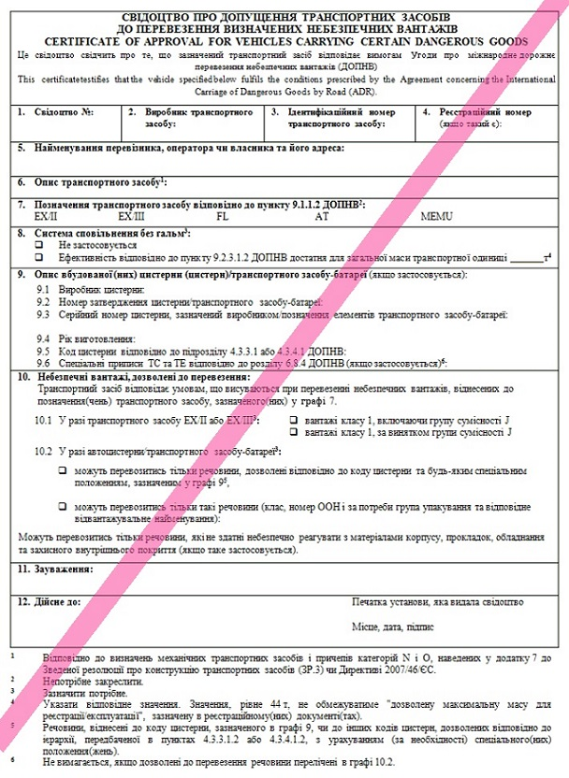

13. Продовження терміну дії
Термін дії продовжено до: | Печатка установи, що видала свідоцтво, місце, дата, підпис:

ПРИМІТКА: | Це свідоцтво має бути повернуте установі, що його видала, після припинення експлуатації транспортного засобу; у разі якщо транспортний засіб перейшов до іншого перевізника, оператора чи власника, зазначеного в графі 5; після закінчення терміну дії свідоцтва; у разі якщо істотно змінилася одна чи більше з основних характеристик транспортного засобу.

{Додаток 2 із змінами, внесеними згідно з Наказом Міністерства внутрішніх справ № 506 від 05.07.2021}

